Лабораторная работа №1

Архитектура компьютера и операционные системы

Бабенко Константин, НКАбд-01-23

Содержание

[1 Цель работы 2](#_Toc145619377)

[2 Выполнение лабораторной работы 2](#_Toc145619378)

[2.1 Домашняя работа **Ошибка! Закладка не определена.**](#_Toc145619379)

[3 Выводы 9](#_Toc145619381)

# Цель работы

# Целью данной работы является приобретение практических навыков установки операционной системы на виртуальную машину, настройки минимально необходимых для дальнейшей работы сервисов.

# Выполнение лабораторной работы

# Для использования графического интерфейса запускаю менеджер виртуальных машин. Создаю новую виртуальную машину в графическом интерфейсе, указываю имя виртуальной машины, тип операционной системы.

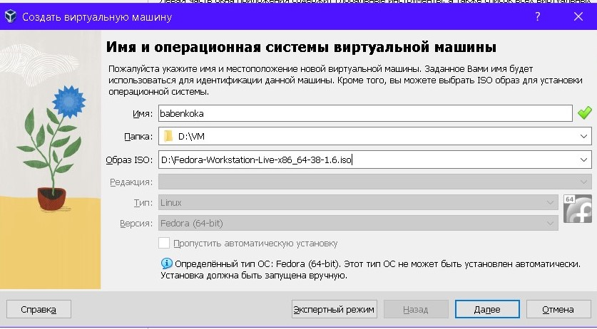

*Fig 1 - Новая виртуальная машина*

# Указываю размер основной памяти виртуальной машины — от 2048 МБ. Указываю конфигурацию жёсткого диска — загрузочный, VDI(рис. @fig:002).

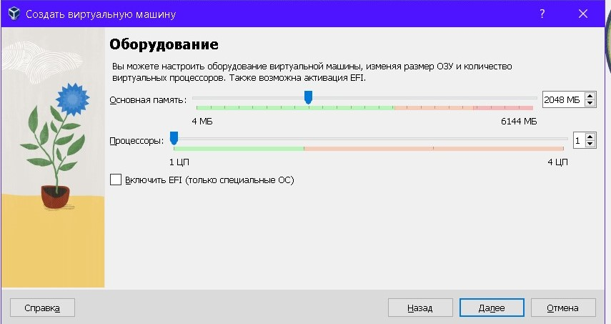

*Fig 2 - Оборудование*

# Задаю размер диска — 80 ГБ.

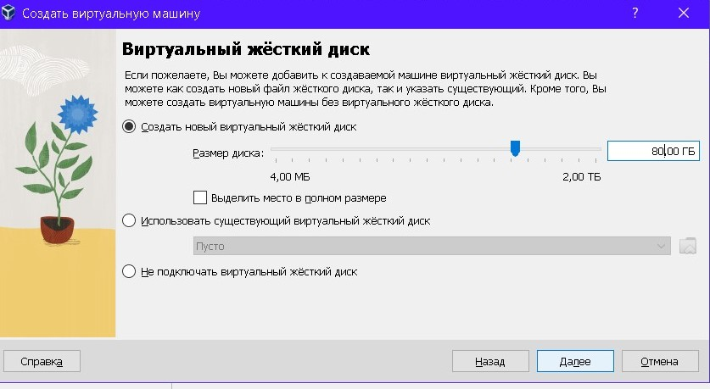

*Fig 3 - Виртуальный жесткий диск*

# Итого.

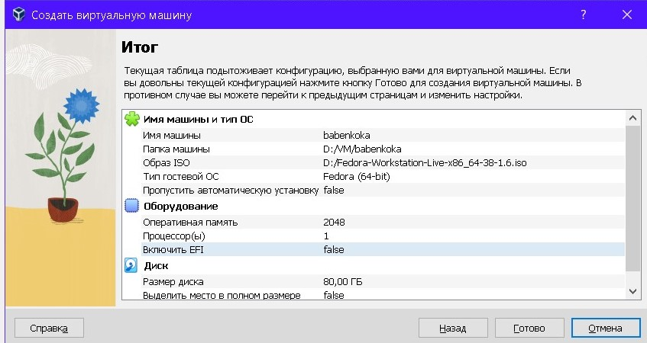

*Fig 4 - Итого*

# Установка драйверов для VirtualBox

# Вхожу в ОС под заданной вами при установке учётной записью. Нажимаю комбинацию Win+Enter для запуска терминала. Запускаю терминальный мультиплексор tmux.

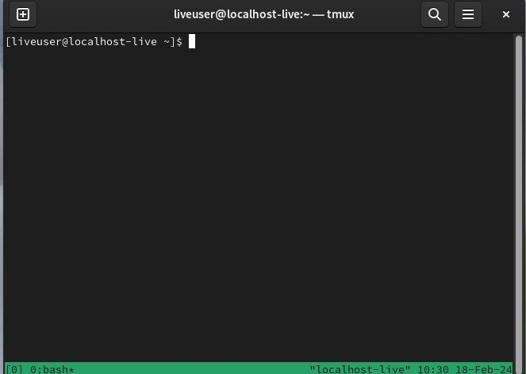

*Fig 5 - Терминальный мультиплексор*

# Переключаюсь на роль супер-пользователя.

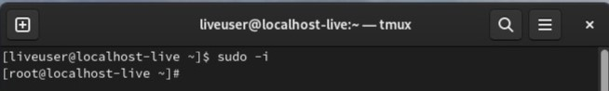

*Fig 6 - Роль супер-пользователя*

# Устанавливаю средства разработки.

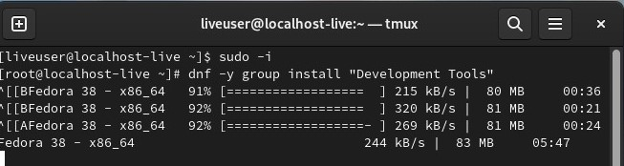

*Fig 7 - Средства разработки*

# Устанавливаю пакет DKMS.

# \\wsl.localhost\Ubuntu\home\babenkoka\work\study\2023-2024\Архитектура_компьютера\arch-pc\labs 2 course\lab01\report\image\8.jpg

*Fig 8 - Пакет DKMS*

# Установка имени пользователя и названия хоста

# Меняю имя пользователя и пароль.\\wsl.localhost\Ubuntu\home\babenkoka\work\study\2023-2024\Архитектура_компьютера\arch-pc\labs 2 course\lab01\report\image\9.jpg

*Fig 9 - Меняю имя пользователя и пароль*

# Домашнее задание

# Дожидаюсь загрузки графического окружения и открываю терминал. В окне терминала анализирую последовательность загрузки системы, выполнив команду dmesg. Можно просто просмотреть вывод этой команды.

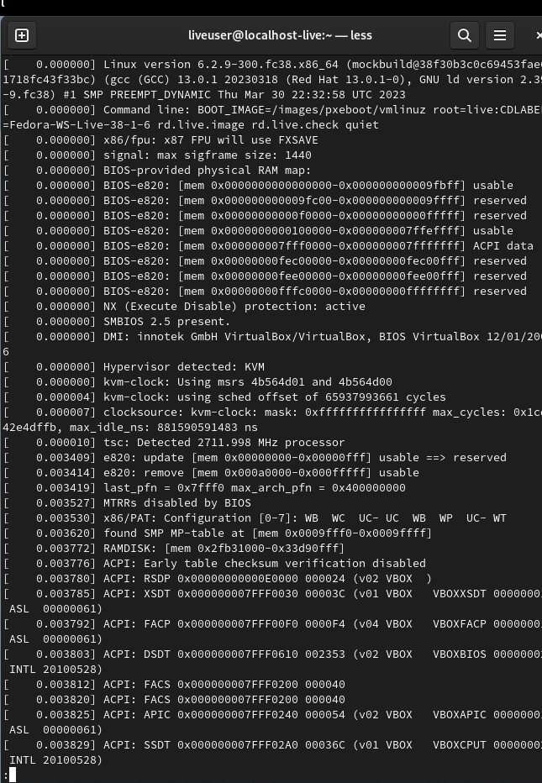

*Fig 10 - Последовательность загрузки системы*

# Получаю следующую информацию:

# Версия ядра Linux (Linux version).

# Частота процессора (Detected Mhz processor).

# Модель процессора (CPU0).

# Объём доступной оперативной памяти (Memory available).

# Тип обнаруженного гипервизора.

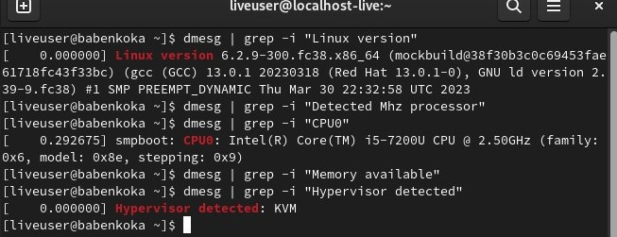

*Fig 11 - Информация*

# 3 Выводы

# Я приобрел практические навыки установки операционной системы на виртуальную машину, настройки минимально необходимых для дальнейшей работы сервисов.